

Département Ingénierie
Agroalimentaire 3ème année

Cible Marketing :

Les Créatifs

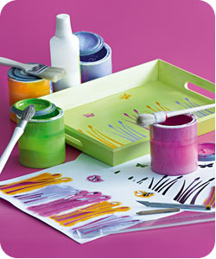

Clauss Sophie 2006-2007

Polytech’Lille- Dept. IAAL- USTL- Bd Langevin- F 59655 Villeneuve d’Ascq Cédex

Les Créatifs : Segmentation Marketing et Stratégie

Potentiel  Un marché d’avenir :  51 % des non pratiquants souhaitent s’initier  Budget moyen d’achats :  499,39 euros par an  - Deux tiers des Français déclarent pratiquer une activité de loisirs créatifs durant leur temps libre.  - Ce marché renaît depuis 10 ans après quelques années sombres. (anciens « travaux manuels », terme un peu vieillissant)  - Les loisirs créatifs sont devenus tendance parce qu’on crée par envie, pour se faire ou faire plaisir mais aussi pour décompresser.  - Les femmes se révèlent d’ailleurs de plus grandes pratiquantes = 70 % contre 32% des hommes.  - Grand choix de matériel adaptable à tout âge et à tout niveau de pratique et en proposant des lignes de produits qu’ils renouvellent chaque année  - Avec une croissance régulière de 10% par an, le boom des loisirs créatifs n’échappe pas non plus aux hypermarchés qui leur consacrent un rayon sur ce thème. Les enseignes spécialisées et les distributeurs de produits culturels proposent eux aussi des espaces et des ateliers dédiés à ce secteur  Des salons généralistes ou thématiques leur sont même consacrés ce qui illustrent bien un véritable phénomène de société. | Accessibilité  Pas de données trouvées. | Criticité  Il est très difficile de les identifier et de les contacter.
Comportement d’achat  Une pratique majoritairement féminine :  70,2 % de femmes pratiquent  32 % d’hommes pratiquent  En moyenne, les femmes s’adonnent à 2,02 activités.  Les jeunes pratiquent :  Les moins de 35 ans sont les plus pratiquants  56,4 % pour les 18-24 ans  55,7 % pour les 25-34 ans  Paris pratique plus que la Province :  54,9 % des franciliens pratiquent 1 activité  51 % des provinciaux.  Le Sud Est pratique le plus avec 58 %  L’Ouest pratique le moins avec 43,6 %  Des pratiquants plus urbains que ruraux :  56 % des habitants de ville de 100 0000 habitants et plus pratiquent au moins 1 activité.  PROFIL des consommateurs  Les consommateurs ayant une activité de Loisirs Créatifs :  Des FEMMES pour les 2/3 d’entre eux  Age moyen : 39 ans  En moyenne 3,3 types de loisirs pratiqués, principalement : activités manuelles et décoratives, sport, lecture et informatique/internet....  Toutes les classes de la population française sont concernées, avec des profils surprenants.  Forte présence de JEUNES CONSOMMATEURS entre 15 et 39 ans  Présence relativement plus faible des SENIORS (moins représentés que les classes d’âges correspondantes)  TEMPS DE LOISIR consacrés  temps que les consommateurs consacrent-ils chaque mois à leurs loisirs ?  8h15 pour les activités créatives  8h15 pour le sport (hors danse)  9h00 pour la lecture  9h30 pour l’informatique/internet Les activités créatives sont l’une de celles auxquelles on consacre le plus de temps  Entre 40 et 49 ans, la pratique s’intensifie et dépasse 9h00 par mois.  3/4 des consommateurs pourraient pratiquer encore plus ces activités créatives s’ils disposaient de davantage de temps libre. Une majorité de personnes interrogées bénéficient d’ailleurs des 35 heures. Plus de moyens financiers ne les inciteraient pas spécialement à renforcer leur pratique.  BUDGET consacré  Les ACTIVITÉS CRÉATIVES constituent la 1ère dépense de Loisirs (après les voyages), avec une moyenne de 600 euros PAR AN.  Cette valeur augmente nettement avec l’âge :  890 euros pour les 40-49 ans  940 euros pour les 50-59 ans  - Les hommes consacrent à leurs activités créatives un budget de 900 euros par an, contre 550 euros par an pour les femmes (soit +64%).  Pratique des Beaux-Arts/Dessin  première activité pratiquée, et cela par 41% des consommateurs  Temps consacré mensuellement : 8h15. 60 % des pratiquants y consacrent + de 5h par mois et 88% plus de 3 h par mois.  Les femmes pratiquent particulièrement l’Aquarelle et l’Acrylique, les hommes la Sculpture.  Budget Annuel : 640 euros (femmes 440 euros, hommes 820 euros) ; ce budget augmente avec l’âge (1140 euros pour les 40-49 ans et 1500 euros pour les 50-59 ans).  Antériorité de pratique : 10 ans  Pratique des activités manuelles  Les Activités Manuelles constituent la SECONDE ACTIVITÉ, avec 36% de pratiquants.  Temps consacré mensuellement : 7h30. 60 % des pratiquants y consacrent + de 5h par mois et 88% plus de 3 h par mois.  Budget Annuel : 430 euros (femmes 270 euros, hommes 780 euros, presque 3 fois plus)  La PEINTURE DECORATIVE (sur bois, sur soie, sur verre...) représente l’activité la plus demandée.  Les femmes pratiquent également beaucoup les PERLES.  Antériorité de pratique : 8 ans  Pratique des travaux d’aiguille  Les Travaux d’Aiguille comptent 33% de pratiquants  Temps consacré mensuellement : 8h30. C’est une activité qui attire 48% des femmes et 3% seulement des hommes.  Budget Annuel : 460 euros  L’environnement FAMILIAL a une importance prépondérante en matière de CHOIX et de PRATIQUE.  Antériorité de pratique : 16 ans  Pratique de l’encadrement cartonnage  Cette activité compte 12% de pratiquants  Temps consacré mensuellement : 6h00. C’est une activité qui attire 48% des femmes et 3% seulement des hommes.  Budget Annuel : 690 euros  Antériorité de pratique : 7 ans  S’INFORMER pour mieux pratiquer  Le consommateur a recours à 2,4 moyens d’information pour découvrir une activité et/ou améliorer sa pratique. Les moyens d’information cités s’énoncent comme suit :  Magasin : 53%  Presse spécialisée : 42 %  Environnement relationnel : Amis 36% et Famille 24 % Internet 13% (mais 35 à 38% pour les 20-39 ans) | Hypersegmentation ou Typologies  - selon les types d’activités :  - Broderie, tricot  - Modelage (pâte à modeler, ...)  - Peinture (sur vitre, sur bois, sur tissus, ...)  - Collage  - Perles, strass, création de bijoux  - Scrapbooking  - Patchwork, mosaïsme  - Cartonnage...  - 3 pratiques se dégagent :  La cuisine créative : 30,2 %  Les travaux d’aiguilles : 21,1 %  La décoration : 20,6 %  Source Créations & Savoir- Faire  Les travaux d’aiguilles (de type tricot, broderie, patchwork)  Les beaux arts (de type peinture, dessin, sculpture, modelage)  La cuisine (de type créations de recettes, décors de desserts)  L’encadrement et cartonnage (de type scrapbooking, calligraphie, collage, encadrement, cartonnage, tampons)  La décoration (de type pochoirs, patine, mosaïque, peinture décorative, couture d’ameublement)  Les créations de bijoux et d’accessoires de modes

Concours

- concours Vintage Design 2007 Swarovski :

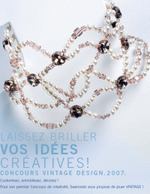
Customisez, ennoblissez, décorez sont les maîtres mots du premier concours de créativité organisé par Swarovski. Le principe : donnez libre cours à votre imagination pour apporter une touche Vintage à un accessoire de mode (sac à main, écharpe....) un bijou (pendentif, collier, bague, bracelet...), un objet de décoration (boîte, abat-jour, cadre...) ou un élément de papeterie (carte, livre, porte plume....)

- 2ème Championnat de France de vitesse de tricot® :

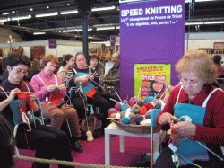
SPEED KNITTING 2ème Championnat de France de vitesse de tricot® au salon l’AIGUILLE EN FETE du 1er au 4 mars 2007 Parc floral de Paris « A vos aiguilles, prêt, partez ! Vous avez trois minutes pour battre le record détenu par une Hollandaise : 298 mailles en 3 minutes ! »
Le “SPEED KNITTING” en 2006 = 232 personnes (dont 4 hommes) ont concouru au « Speed Knitting », 1er championnat de France de vitesse de tricot®.

Evènements/Salons (par mois):

- Passés :
Janvier :
Les rencontres créatives | 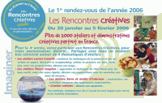 | Du 19 Janvier au 5 Février 2006 | plus de 2000 ateliers et démonstrations créatives partout en France
Craft & Hobby Association 2006 |  | du 29 Janvier au 2 Février | Le plus grand salon au monde du Hobby et des Loisirs Créatifs offrira de quoi vendre et acheter !
Créativa Grenoble |  | Du 26/01/2006 au 29/01/2006 | Créativa Grenoble 5ème édition !
Salon des loisirs créatifs à Chartres |  | les 21 et 22 Janvier 2006 | une quarantaine d’exposants et des ateliers d’initiation. Broderie, point compté, calligraphie, scrapbooking, encadrement, création accessoires

Février :
Déco et Création à Tarbes | 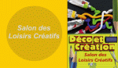 | les 17, 18 et 19 février 2006 | 2ème édition au Parc des Expositions
« DECO ET CREATION » à Rennes |  | Du 2 au 5 Février 2006 | 3ème édition du salon, 20000 visiteurs  l’an dernier
Créativa Metz |  | du jeudi 9 au dimanche 12 février 2006 | Les Fleurs : Thème de la 4ème édition 2006
Salon des Loisirs Créatifs à Lisieux | 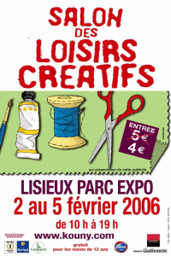 | Du Jeudi 02 février 2006 au Dimanche 05 février 2006 | le Salon des Loisirs créatifs aura lieu au Parc des Expositions, rue Edouard Branly à Lisieux.
Salon des Loisirs Créatifs à la Rochelle | 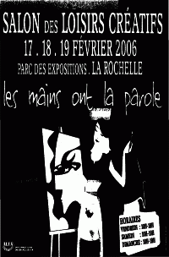 | les 17, 18,19 Février 2006 | 2ème édition du Salon des loisirs créatifs de La Rochelle au Parc des expositions.

Mars :
Salon des Loisirs Créatifs à St Nazaire |  | les 4 et 5 Mars 2006
Salon des Loisirs Créatifs de Franche Comté | 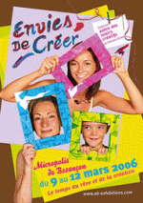 | Du jeudi 9 au dimanche 12 mars 2006 | l’unique Salon des Loisirs Créatifs en Franche Comté ouvrira ses portes avec un objectif : Réunir avec le plus de succès les acteurs et amateurs du marché des Loisirs Créatifs.

Avril :
DECO ET CREATION |  | Du 28 au 30 avril 2006 | Premier salon du genre en Vendée
Salon des loisirs créatifs de St Malo |  | du 31 mars au 2 avril | 1er Salon de Saint malo à l’espace Duguay-Trouin.
Salon des loisirs créatifs à Vannes |  | Du 7 au 9 Avril 2006 | 2 ème édition du salon des loisirs
Creativa Brest |  | du 20 au 23 Avril 2006 | 2ème Edition du salon au parc des expositions Penfeld
Les ateliers créatifs de la Foire de Paris | 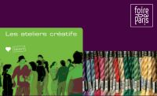 | Du 28 Avril au 8 Mai 2006 | Porte de Versailles 3 000m² pour donner libre cours à son imagination
Creativa Paris |  | 30 Mars au 2 Avril 2006 | 6 thèmes reflets de l’univers des loisirs créatifs et de ses tendances : l’art du fil, les beaux-arts, les activités manuelles, la décoration florale, la cuisine créative, l’éveil créatif des enfants.
Plaisirs Créatifs à Lyon | 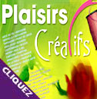 | Du 6 au 9 Avril 2006 | 1500 m² d’expositions, de vente, d’idées, de conseils et de démonstrations proposés par près de 70 exposants pour vous faire découvrir les nouvelles tendances et les nouveautés !

Mai :
Salon-Exposition de Point de croix à Puget sur Argens |  | Du 11 au 14 Mai 2006 | 5ème édition pour cette exposition de points de croix
Salon des loisirs créatifs à Rueil Malmaison | 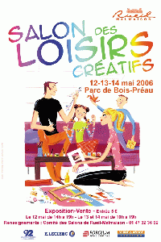 | Du 12 au 14 mai | au Parc du Bois Préau, ce nouveau Salon des Arts Créatifs à Rueil-Malmaison apporte un regard novateur sur des activités de plus en plus "tendance" parmi les passe-temps proposés à chacun de nous.
Salon des loisirs créatifs à St Etienne |  | 19,20,21 Mai | 1er salon des Loisirs Créatifs à St Etienne regroupant 65 exposants au parc des expositions.

Juin :
Expo Magic Quilt à Lyon | 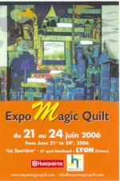 |  | 4ème exposition internationale de Lyon
Du 2 au 4 juin : Quimper, Salon des loisirs créatifs |  | le 2 Juin jusqu’au 5 Juin | Le Salon des Loisirs créatifs au parc des expositions de Penvillers à Quimper aura pour thème "les mains ont la parole"
Salon de la Poupée et de la Miniature au 1/12ème. |  | Le 18 juin 2006 | ce salon International se tiendra au cœur de Paris au Forum de Grenelle. Seront accueillis à cette occasion de talentueux miniaturistes internationaux dont beaucoup présenteront pour la première fois en France leurs plus récentes créations.

Septembre :
"Déco et création" Arcachon |  | les 8, 9 et 10 septembre 2006 | Salon des Loisirs Créatifs et des Activités Manuelles
Plaisirs Créatifs à Lille | 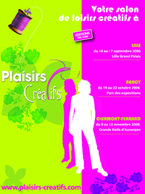 | Du 14 au 17 septembre 2006 | Plaisirs Créatifs est le salon attendu de tous. La diversité et la richesse de l’offre présentée permettent de donner un aperçu cohérent du monde des loisirs créatifs
Creativa Rouen |  | du 28 septembre au 1er octobre 2006 | La 6 ème édition du salon Creativa Rouen se déroulera au parc des expositions de l’Agglo de Rouen.
Salon des loisirs créatifs à Bourges |  | Du vendredi 15 au dimanche 17 | au Pavillon d’Auron - Hall A à Bourges, premier salon des Loisirs Créatifs
Loisirs Créatifs à Angers | 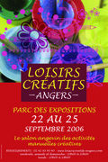 | Du 22 au 25 Septembre 2006, | Loisirs Créatifs Angers accueillera près de 80 exposants qui vous proposeront fournitures et conseils pour vos loisirs créatifs !
Carrefour Européen du Patchwork | 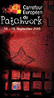 | du 14 au 17 septembre 2006 | L’évènement patchwork de la rentrée. Après avoir accueilli 15 000 visiteurs du monde entier lors de sa 11ème édition en septembre 2005, le Carrefour Européen du Patchwork vous donne à nouveau rendez-vous à Ste Marie aux Mines (68)
Creativa Dijon |  | Du 21 au 24 Septembre | au Parc des Expositions et Congrès, seconde édition qui aura pour thème l’Aquarelle.
Loisirs Créatifs à St Malo |  | les 8,9 et 10 SEPTEMBRE 2006 | La 1ère édition de Saint-Malo
3ème salon des loisirs créatifs à Nice |  | du 28 Septembre au 1er Octobre 2006 | Le « 3ème salon des Loisirs Créatifs de Nice »

Octobre :
Plaisirs Créatifs à Nancy |  | Du 19 au 22 octobre 2006 | La diversité et la richesse de l’offre présentée permettent de donner un aperçu cohérent du monde des loisirs créatifs
Le salon Marie Claire Idées |  | du 20 au 22 Octobre 2006.... | Au Caroussel du Louvre.
Créations & Savoir Faire Lyon |  | Du 5 au 8 Octobre 2006 | le salon des femmes créatives fête ses 10 ans. Rendez-vous Hall Tony Garnier pour rencontrer plus de 120 exposants.
Tendances Créatives Toulouse |  | Du 12 au 15 Octobre 2006 | 160 exposants disponibles pour prodiguer démonstrations, idées malignes ...
Salon Loisirs Créatifs à Tours |  | Du 27 au 29 Octobre 2006, | le savoir-faire avec les mains ! Cette 5ème édition s’articulera autours de thèmes aussi variés que les activités manuelles, la décoration florale, l’art du fil, les beaux arts, la cuisine créative et les loisirs créatifs pour enfants.

Novembre :
Plaisirs Créatifs à Clermont Ferrand |  | Du 9 au 12 Novembre 2006, | La diversité et la richesse de l’offre présentée permettent de donner un aperçu cohérent du monde des loisirs créatifs, de regrouper les savoir-faire et compétences sur un même lieu
Créativa Nantes |  | Du 2 au 5 Novembre 2006 | la 8ème édition du salon Creativa de Nantes s’inspirera des « Pays nordiques
Créations & Savoir Faire Paris |  | Rendez vous à Paris du 23 au 27 Novembre 2006 | porte de Versailles pour découvrir 250 exposants venus célébrer les 10 ans du salon
Ateliers créatifs à Pontoise |  |  | C’est moi qui l’ai fait ! Salon des Ateliers Créatifs ! Plus de 50 Ateliers de Loisirs
Creatissimo à Limoges |  | du 17 au 19 Novembre | 5ème, sur 2000 m2
Passions Créatives à Bordeaux |  | Du 9 au 12 novembre | venez capter les tendances créatives et
Tendances Créatives à Marseille |  | Du 16 au 19 Novembre 2006 | au Parc Chanot, venez à la rencontre des professionnels des Loisirs Créatifs.
Créativa Douai |  | du 9 au 12 novembre 2006. | La 4ème édition du salon Creativa Douai accueillera ses visiteurs au Gayant Expo, Près de 110 exposants de France et d’Europe pour 6 thématiques : art du fil, activités manuelles, beaux-arts, cuisine créative, décoration florale et éveil créatif.

Décembre :
Salon des Loisirs Créatifs au Mans |  | Du 1 au 3 Décembre 2006 | le savoir-faire avec les mains, 5ème salon des loisirs créatifs au Mans.
Envies de créer à Amiens |  | du jeudi 7 au dimanche 10 décembre 2006 | plus de 70 exposants et entre 15 000 et 20 000 visiteurs. Il se tiendra à la Mégacité Centre d’expositions et de congrès d’Amiens.

- A venir :

Janvier :

Loisirs Créatifs au Havre | Du 18 au 21 Janvier 2007
Creativa Grenoble | Du 25 janvier au 28 janvier 2007 à Grenoble, Alpexpo
Travaux d’Aiguilles | Du 18 au 21 Janvier 2007 à Marcq en Baroeul
Déco & Création Rennes | Du 25 au 28 Janvier 2007,
Février :
Loisirs Créatifs Lisieux | Du 1 au 4 Février 2007
Creativa Metz | Du 8 au 11 Février 2007
Plaisirs Créatifs Avignon | du 15 au 18 Février 2007
Loisirs Créatifs St Nazaire | Du 24 au 25 Février 2007
Créativa Brest | Du 22 au 25 Février 2007
Salon Créatif de la Roche sur Yon | Du 23 au 25 Février 2007
Version Scrap | Du 2 au 4 Février 2007
Salon de Loisirs Créatifs d’Orléans | les 2,3 et 4 Février 2007
Mars :
Envies de créer Besançon | Du 8 Mars au 11 Mars 2007
SMAC Paris | Du 18 au 20 Mars 2007
Plaisirs Créatifs Reims | Du 22 au 25 Mars 2007
Plaisirs Créatifs de Lyon | Du 1er au 4 Mars 2007
Créativa Montpellier | Du 8 au 11 Mars 2007
Créativa Paris | Du 29 Mars au 1er Avril 2007
L’aiguille en fête | du 1er au 4 mars 2007

Références articles  - Créations & savoir-faire, 1er salon des loisirs créatifs, a réalisé une première étude* qui dresse un état des lieux de la pratique des Loisirs créatifs en France. Cette étude a été réalisée les 9 et 10 juillet 2004 par l’Institut Louis Harris auprès d’un échantillon de 1054 personnes de 15 ans et plus représentatives de la population française.  - étude de Creaplus sur la Consommation de loisirs créatifs :  Période : réalisation de l’étude en juin 2004  Panel : 1200 consommateurs interrogés  Lieu : sortie de point de vente ayant une offre " Loisirs Créatifs " : magasins spécialisés Beaux-Arts, magasin spécialisés Activités manuelles, GSB, Grand magasins...  Objectif : mieux comprendre quels sont les loisirs pratiqués et comment. | Sites Web  http://www.les-creatifs.com/ | Medias et Supports de la Cible  - Editeurs : Arts Intérieurs, Art & Images, Belem, Bordas, Buchet-Chastel, Chantecler, Collection Fragments, Dessain et Tolra, Eurofina Publications, De Vecchi, Editions&Créations, Editions Carpentier, Editions de Saxe, Eyrolles, Editions Place des Victoires, Fleurus, Hachette, Le temps Apprivoisé, L’Inédite, Marabout, Mango, Ulysse, SAEP, Tutti Frutti
Magasins spécialisés (exemples, non exhaustifs):

 Créativ-Onlineshop.fr est une boutique en ligne spécialisée dans les fournitures pour Loisirs Créatifs. Elle propose une très large gamme de 1500 articles, déclinée en 6 mini-boutiques : art floral, rubanerie, vannerie, bougie, décorations thématiques, art du cadeau.

 Avec plus de 300 références, la boutique de vente en ligne Fleursite.com propose une offre diversifiée de matériel et accessoires d’art floral dans le but de varier les plaisirs et d’agrémenter vos réalisations...

Magazines spécialisés :

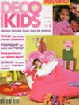 | Decokids | Nouveau magazine de déco et loisirs créatifs pour enfants.
Créatif spécial Cartes 3D | 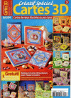 | Publication trimestrielle pour une nouvelle idée dans le domaine des cartes.
Perles et créations | Editions Sainte Avoye propose cette édition trimestrielle. | 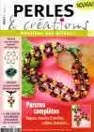
Idées magazine | 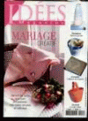 | Magazine bimestriel édité par la Société Française de Revues
 | Maison passion création | Revue bimensuelle traitant de la déco créative de la maison.
Maison créative |  | Maison Créative est un excellent magazine d’environ 130 pages consacré à la décoration et au bricolage, et de manière générale à tout ce qui concerne l’habitat.
Miss Perle | Miss Perle, le magazine des perles de rocaille. Vous y trouverez des modèles de bijoux pour être à la mode, des idées de cadeaux et de décoration, le tout à un prix abordable. | 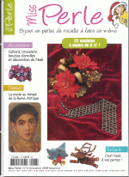
Détournements de Mode | 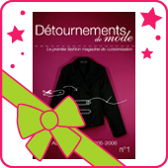 | Un vrai condensé de tendance et de customisation ! Tout sur la customisation...
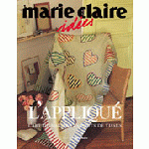 | Marie Claire Idées : L’appliqué, l’art de marier les bouts de tissus. | Le savoir-faire déployé dans le livre de Marie-Claire Idées "L’appliqué, l’art de marier les bouts de tissus" porte sur des objets d’un classicisme assumé. Comme la lectrice n’a besoin au départ que de savoir enfiler une aiguille, elle ira plus loin assez vite.

Intérêt de développer le côté créatif en agroalimentaire :

Ce marché en plein boom à l’heure actuelle peut être utilisé comme source d’inspiration pour le secteur de l’agroalimentaire.
Les créatifs, ayant toujours envie de laisser libre cours à leur imagination, possède une envie de créer, de faire par eux-mêmes, qu’il est possible de transposer pour le domaine de l’agroalimentaire.
Parmi ces adeptes, les femmes représentent la cible la plus intéressante pour le marché de l’agroalimentaire car ceux sont généralement elles qui s’occupent de faire les courses et sont donc en contact direct avec les produits proposés par les industriels.
Ils seraient donc judicieux de proposer des produits qui leur permettraient de développer autant que possible leur côté créatif : montage alimentaire, produit en kit à personnaliser et réaliser soi-même, produit à décorer...

Certains industriels ou groupes de projets d’étudiants ont déjà profité de ce nouvel engouement pour développer des produits qui correspondent à cette nouvelle tendance. (créativité).
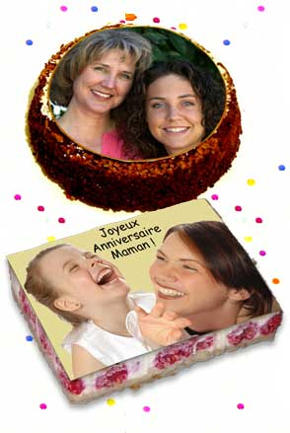
- Des Photos à manger sur votre gâteau !!
Confectionnée à partir d'une feuille d'azyme imprimée avec des encres alimentaires, celle-ci est parfaitement comestible ! Sans saveur ni odeur, elle ne dénature pas le goût des pâtisseries. Prix : 14,90 €
http://www.cadeaux.com/cadeau-anniversaire/produit-plaque-gateau.asp

